新 书 推 荐

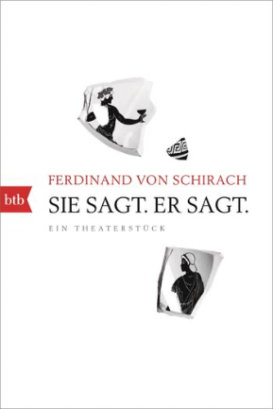
中文书名：《她说，他说》
英文书名：She says. He says.
作 者：Ferdinand von Schirach
出 版 社：Luchterhand
代理公司：Marcel/ANA/ Winney
页 数：144页
出版时间：2024年2月
代理地区：中国大陆、台湾
审读资料：电子稿
类 型：惊悚悬疑
版权已售：瑞典 (Lindelöws)

内容简介：

截至2024年4月18日，本书已销售将近10万册

卡塔琳娜·施吕特（Katharina Schlüter）是成功的电视节目主持人，声称自己遭受前情人虐待：起初双方自愿的性行为变成了强奸。在刑事审判中，证词与证词对立，陷入极具冲突的两难选择。因为除了两个人的职业和个人前途之外，这还关系到这个社会的价值观和偏见。

作者简介：

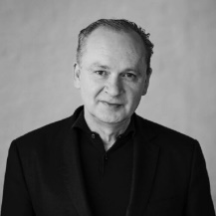
Der SPIEGEL称费迪南德·冯·希拉奇（Ferdinand von Schirach）是“伟大的说书人”，《纽约时报》（New York Times）称他是“非凡的文体家”，《独立报》（Independent）将他与卡夫卡和克莱斯特相提并论，《每日电讯报》（Daily Telegraph）称他是 “欧洲文学界最独特的声音之一”。冯·希拉奇的小说集《罪与悔》（Crime and GUILT）和长篇小说《科利尼案》（THE COLLINI CASE）、《禁忌》（TABOO）成为国际畅销书，销量达数百万册。冯·希拉奇的作品已在40多个国家出版。他的戏剧《恐怖》（TERROR）是当代世界上最成功的戏剧之一。作者曾多次获得文学奖。现居柏林。

媒体评价：

“本书奇思妙想，文笔优雅，描述精确，令人陶醉，是充满细节，让人身临其境的作品——在许多方面都是希拉奇作品中的轰动之作”。——SZ

感谢您的阅读！
请将反馈信息发至：版权负责人
Email：Rights@nurnberg.com.cn
安德鲁·纳伯格联合国际有限公司北京代表处
北京市海淀区中关村大街甲59号中国人民大学文化大厦1705室, 邮编：100872
电话：010-82504106, 传真：010-82504200
公司网址：http://www.nurnberg.com.cn
书目下载：http://www.nurnberg.com.cn/booklist_zh/list.aspx
书讯浏览：http://www.nurnberg.com.cn/book/book.aspx
视频推荐：http://www.nurnberg.com.cn/video/video.aspx
豆瓣小站：http://site.douban.com/110577/
新浪微博：安德鲁纳伯格公司的微博_微博 (weibo.com)
微信订阅号：ANABJ2002

